Pressmeddelande
Tryffelsvinet tar över Champagne Thiénot
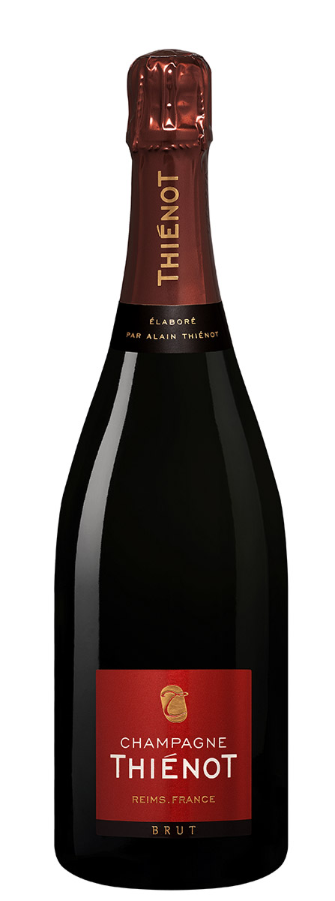
Champagne Thiénot, det yngsta stora champagnehuset, har valt Tryffelsvinet som sin nya representant i Sverige. Tryffelsvinet kommer att representera och sälja Thiénots champagner både mot restauranger och mot konsumenter genom Systembolaget. Tryffelsvinet ser mycket positivt på det nya samarbetet och är stolta över det förtroende som de har fått att utveckla Champagne Thiénots erbjudande på den svenska marknaden.

Champagehuset Thiénots historia började 1976 då Alain Thiénot köpte sina första vingårdar i Ay och Mesnil-Sur-Oger. Han var bankmannen som tröttande på livet i sta’n och längtade tillbaka till sina rötter – jorden och vinmakningen i Champagne – där hans pappa var engagerad chef hos ett annat champagnehus. 1985 grundades hans eget champagnehus och 1988 lanserades den första champagnen på marknaden.

Thiénots champagne finns hos många prisbelönta krogar runt om i Europa och resten av världen. Idag äger Thiénot 27 hektar vingårdar, där hälften klassificeras som Grand cru eller Premier cru. Alain sköter vingårdarna med sina barn, Garance och Stanislas, och är mycket noggrann med detaljerna. 60% av druvorna till Thienots viner kommer från de egna vingårdarna, medan resten köps från långkontrakterade odlare för att bibehålla den höga kvalitén. Sedan 1992 har de ett ultramodernt vineri i Taissy. Alains motto är: "En enda passion: Vin. En stark ambition: Kvalitet".

Champagne Thiénot producerar ett antal olika champagner, från non-vintage brut, som har hela 35% reservvin i sig, till årgångschampagner, Blanc-de blancs, Blanc-de Noirs och andra specialcuvéer. Flera av dem finns på Systembolaget idag. Stilen karaktäriseras av finess, fin frukt och fräschör.

För eventuella frågor eller högupplösta bilder, kontakta:

Stefan Schlyter, Tryffelsvinet, tel. 070-396 95 00

